FE Fire lose

Knauf Gips

Eigenschaften

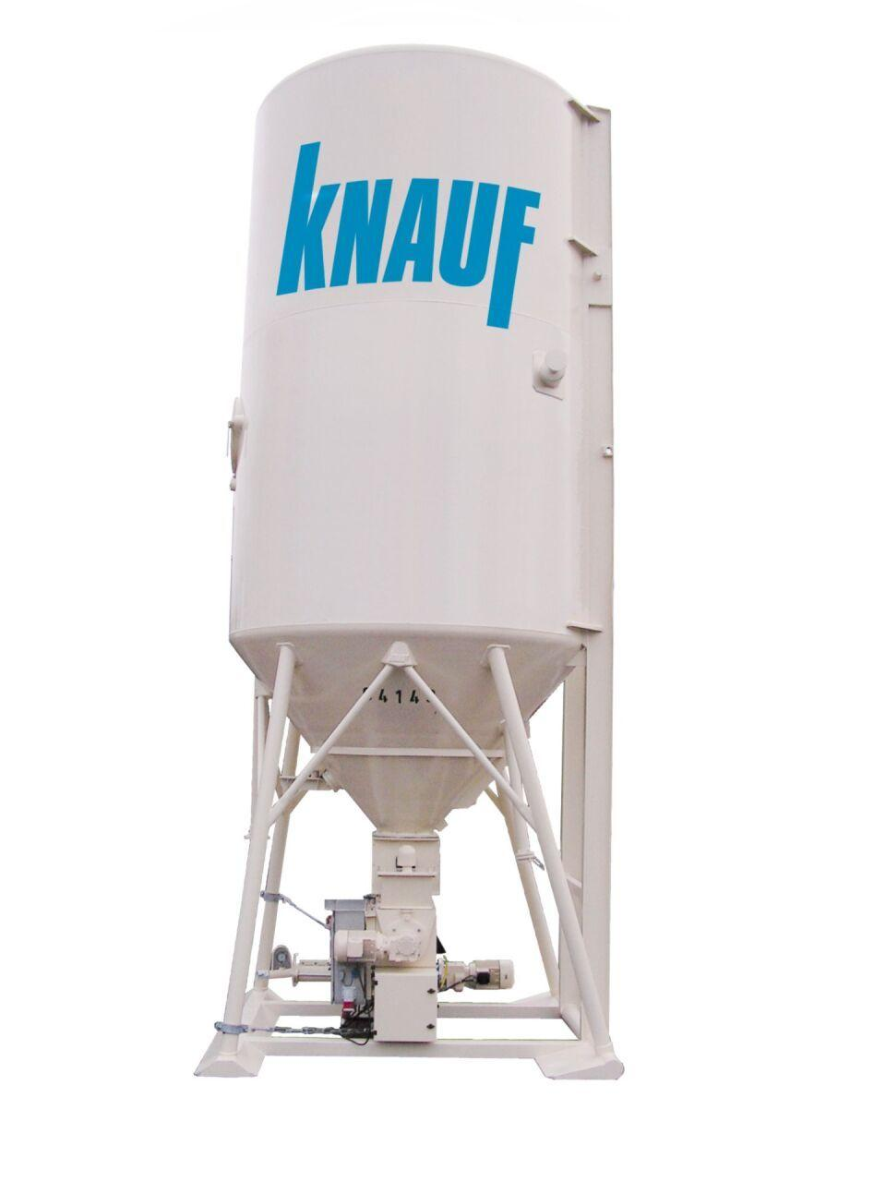

GTIN:

4003982505811

HAN:

00667520

Anwendung Estrich

Fließestrich

Druckfestigkeitsklasse Estrich

CA-C25

Verarbeitbarkeit

Maschinenverarbeitung (pumpfähig)